Schulversuchspraktikum
Johanna Osterloh
Sommersemester 2015
Klassenstufen 7 & 8
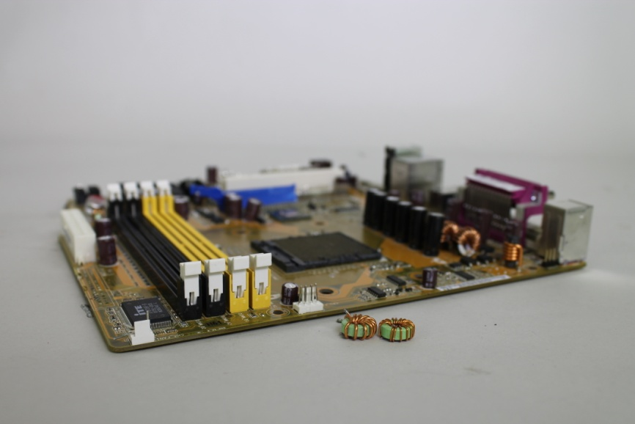

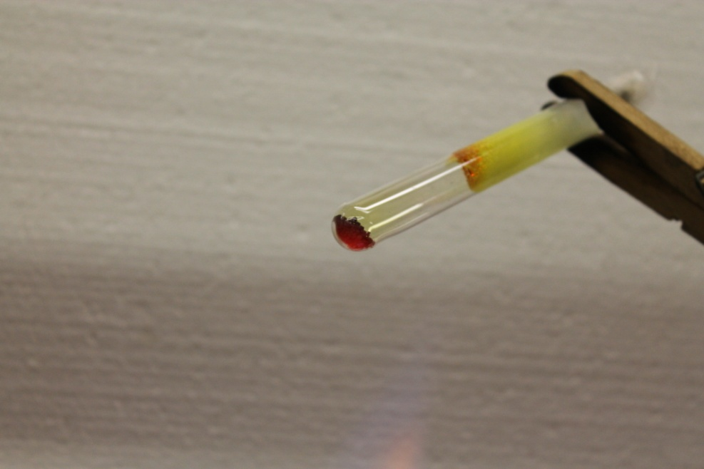
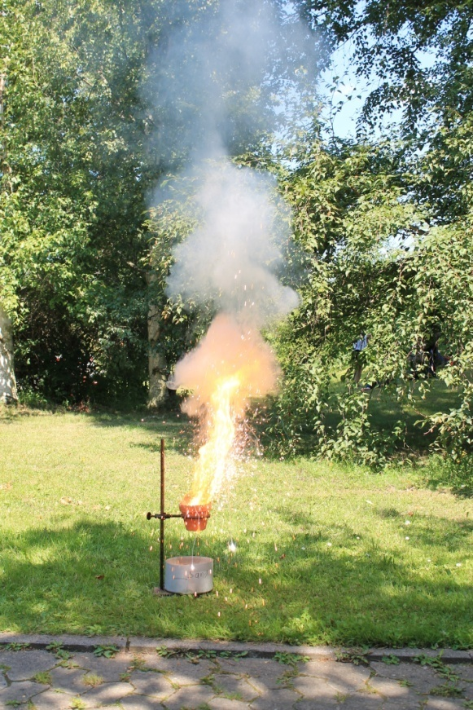

Vom Erz zum Metall
Kurzprotokoll
Auf einen Blick:
Dieses Protokoll enthält zwei Lehrer- und zwei Schülerversuche zum Thema „Vom Erz zum Metall“ sowie eine Anregung zu einem Versuch zu Kupferrecycling. Das Thermitverfahren in Versuch 1 veranschaulicht die Sauerstoffübertragungsreaktion und ist wegen seiner Anwendung im Schienenbau interessant. Die elektrolytische Kupferraffination wird phänomenologisch betrachtet. Erste Grundlagen für das Verfahren der Elektrolyse werden gelegt. In den Versuchen 3 und 4 können die SuS eigenständig Sauerstoffübertragungsreaktionen durchführen.

Inhalt

1 Weitere Lehrerversuche 1
1.1 V1 – Das Thermitverfahren 1
1.2 V2 – Elektrolytische Kupferraffination 3
2 Weitere Schülerversuche 4
2.1 V3 – Silbergewinnung: Reduktion von Silber(I)-oxid 4
2.2 V4 – Geröstetes Pyrit 5

Weitere Lehrerversuche

V1 – Das Thermitverfahren
Gefahrenstoffe
Eisen(III)oxid |  |  | - |  |  | -
Aluminiumgrieß |  |  | - |  |  | -
Aluminiumpulver |  |  | H: 250-261 |  |  | P: 222-431+432-422a
Magnesiumpulver |  |  | H: 250-260 |  |  | P: 210-370+378c-402+404
Magnesiumband |  |  | - |  |  | -
 |  | 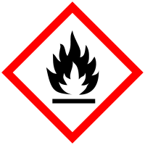

Materialien: Stativständer, Stativring, Stativklemme, Tontopf, Sand, Papierhülse, Metallschüssel
Chemikalien: 15 g Eisenpulver, 5 g Aluminiumgrieß, 0.5 g Aluminiumpulver
Durchführung: Zunächst werden Aluminiumpulver, Aluminiumgrieß und Eisen(III)oxid im Becherglas gemischt. Dieses sogenannte Thermit-Gemisch wird in die Papierhülse gefüllt. Die Papierhülse wird mithilfe von Sand in dem Tontopf über der unteren Öffnung fixiert. Der Sand sollte die Papierhülse komplett umschließen, damit diese nicht umfällt. Das Thermit-Gemisch wird mit einer dünnen Schicht Magnesiumpulver bedeckt. Als Zünder werden zwei verdrillte Magnesiumbänder verwendet, welche in das Thermit-Gemisch gesteckt werden. Unter den Tontopf wird die Metallschüssel mit Sand gestellt. Der Versuch sollte im Freien durchgeführt werden und ein Sicherheitsabstand von 2 m eingehalten werden! Das Produkt wird mit einem in Papier eingewickelten Magneten untersucht.
Beobachtung: Nach Entzünden des Magnesiumbandes kann eine intensiv helle Flamme inklusive Funkenbildung beobachtet werden. Die Flüssigkeit ergießt sich durch die untere Öffnung des Tontopfes in die Sandwanne. Nach Ende der Reaktion hat sich in der Metallschüssel ein teilweise metallisch glänzender Brocken gebildet, der magnetisch ist.
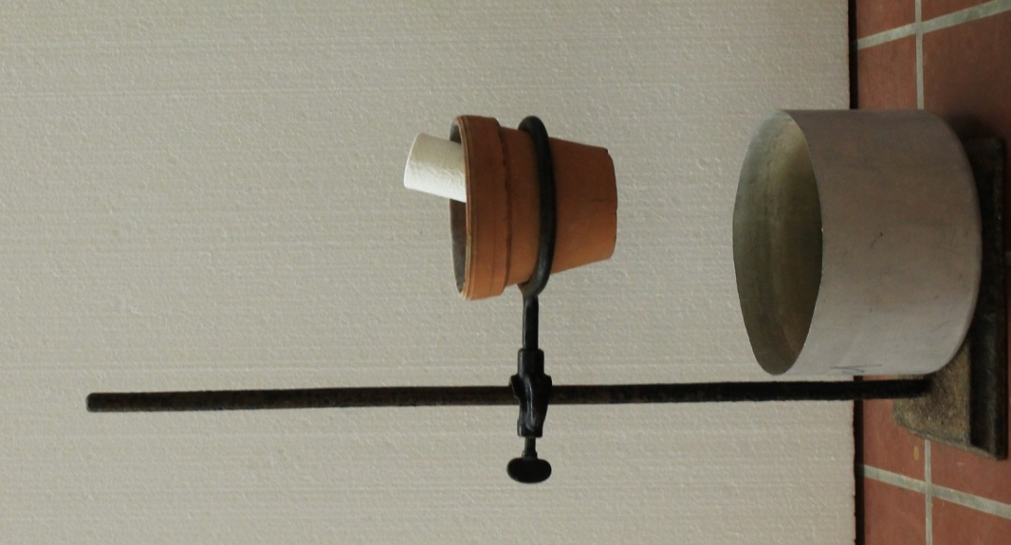
Abb. 1 - Thermitverfahren.
Deutung: Bei dieser Reaktion wird Sauerstoff übertragen. In einer stark exothermen Reaktion reagiert Eisen(III)oxid mit Aluminiumpulver zu Roheisen und Aluminiumoxid. Das flüssige Eisen sinkt in der Thermitschmelze nach unten, fließt aus dem Loch und wird zu dem beobachteten „Brocken“.
Die Sauerstoffübertragungsreaktion als Gleichung:
$$Eisenoxid+Aluminium ⟶Eisen+Aluminiumoxid$$
Entsorgung: Die Reste werden im Abfallbehälter für anorganische Stoffe entsorgt.
Literatur: Irmer E. (2008): Elemente Chemie 7/8. Stuttgart: Klett-Verlag, S. 91.

V2 – Elektrolytische Kupferraffination
Gefahrenstoffe
Schwefelsäure 0.5 mol/L |  |  | - |  |  | -
Kupfersulfat |  |  | H: 302-315-319-410 |  |  | P: 273-305+351+338+-302+358

Materialien: U-Rohr, Transformator mit Gleichspannung, Messing- und Kupferelektrode, Kabel, Krokodilklemmen, Stativ mit Stativklemme, Chemikalien.
Durchführung: Die Schwefelsäure wird in das U-Rohr gegeben, welches am Stativ befestigt ist. Die Elektroden werden auf der jeweiligen Seite in die Schwefelsäure getaucht. Der Pluspol wird mit der Messingelektrode verbunden, der Minuspol mit der Kupferelektrode. Es wird eine Spannung von ca. 5 Volt eingestellt.
Beobachtung: An der Kupferelektrode kann eine Gasentwicklung beobachtet werden. An der Messingelektrode entstehen nach ein paar Minuten blaue Schlieren.
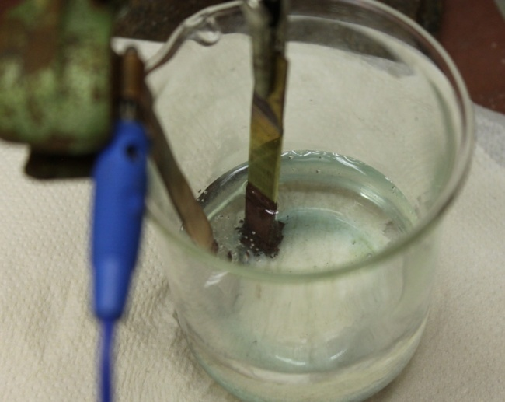
Abb. 2 - Elektrolytische Kupferraffination.
Deutung: An der Messingelektrode gehen Kupferionen in Lösung, was an der blauen Farbe zu erkennen ist (nötiges Vorwissen: Kupfersulfat erscheint in wässriger Lösung blau). Die Gasentwicklung an der Kathode wird in Jahrgangsstufe 7 & 8 vernachlässigt.
Entsorgung: Die Elektrolytlösung wird neutralisiert und in den Schwermetallbehälter gegeben.
Literatur: Blume R. (10.Juni 2013): Versuch: Kupferraffination. In http://www.chemieunterricht.de/dc2/echemie/curaffv.htm (Zuletzt abgerufen am 04.08.2015 um 21:38).
Alternative: Der Versuch kann mit demselben Versuchsaufbau und Kupfersulfat durchgeführt werden. Dabei kann anstatt blauer Schlieren, als Indiz für das Lösen von Kupfer, das Abscheiden von elementarem Kupfer beobachtet werden. Die Versuche sollten hintereinander durchgeführt werden.

Weitere Schülerversuche

V3 – Silbergewinnung: Reduktion von Silber(I)-oxid
Gefahrenstoffe
Silber(I)-oxid |  |  | H: 272-314 |  |  | P: 210-301+330+331-305+351+338-309+310
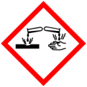

Materialien: Reagenzglas, Reagenzglashalter, Laborbrenner, Spatel, Holzspan
Chemikalien: Spatelportion Silber(I)-oxid
Durchführung: Eine Spatelportion Silber(I)-oxid wird im Reagenzglas direkt über der rauschenden Brennerflamme erhitzt. Die Glimmspanprobe wird dabei durchgeführt.
Beobachtung: Im Reagenzglas ist nach Ende der Reaktion ein grauer Feststoff zu sehen. Ein leichter metallischer Schimmer ist auszumachen. Der Glimmspan entzündet sich bei Hineinhalten in das Reagenzglas.

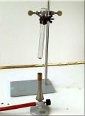

Abb. 2 - Erhitzen von Silberoxid. (vgl. Protokoll Dörte Hartje, 2013).
Deutung: Aus dem Silber(I)-oxid wird durch das Erhitzen in einer endothermen Reaktion Sauerstoff abgespalten, sodass elementares Silber entsteht. Der Sauerstoff wird mit dem Glimmspan nachgewiesen.
$Silberoxid \underset{→}{∆}Silber+Sauerstoff$
Entsorgung: Die Reste werden im entweder gesammelt oder in den Schwermetallsammelbehälter gegeben.
Literatur: Schmidkunz H. (2011): Chemische Freihandversuche. Bd. 1. Aulis Verlag (Stark Verlagsgesellschaft): München, S. 158.

V4 – Geröstetes Pyrit
Gefahrenstoffe
Eisen(II)sulfid |  |  | H: 400 |  |  | P: 273

Materialien: Reagenzglas, Reagenzglashalter, Laborbrenner, Spatel, Glaswolle, Pinzette, Hammer, Tuch
Chemikalien: Spatelspitze Eisen(II)sulfid
Durchführung: Die Pyritstücke können in einem Tuch mit dem Hammer zerkleinert werden (abhängig von Korngröße, nicht unbedingt notwendig). Eine Spatelspitze Eisensulfid wird in das Reagenzglas gegeben und die Öffnung locker mit wenig Glaswolle versiegelt. Das Reagenzglas wird mithilfe des Reagenzglashalters in die rauschende Brennerflamme gehalten und mehrere Minuten lang bis zur Rotglut erhitzt.
Beobachtung: Das Eisensulfid glüht rot. Es tritt eine Dampfentwicklung ein und am oberen Teil des Reagenzglases setzt sich ein gelber Feststoff ab.
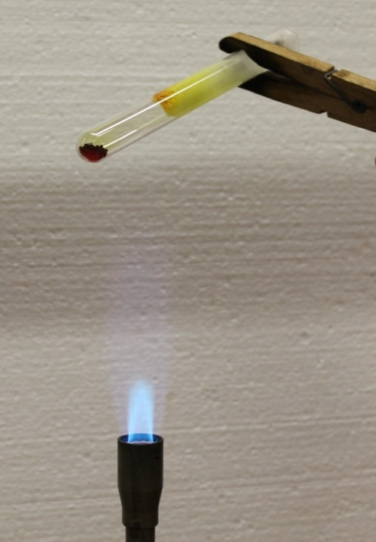
Abb. 3 - Erhitzen von Eisensulfid.
Deutung: Bei der Pyrolyse von Eisensulfid wird elementarer Schwefel freigesetzt. Die Schwefeldämpfe kondensieren an den kalten Reagenzglaswänden. Unten im Reagenzglas bildet sich Eisen(II)oxid.
$$Eisensulfid +Sauerstoff \underset{→}{∆}Eisenoxid+Schwefel$$
Entsorgung: Die Glaswolle wird in den Abfall gegeben oder wiederverwendet. Das Eisenoxid könnte in einem Folgeversuch oxidiert werden oder im Feststoffbehälter entsorgt werden.
Literatur: Schmidkunz H. (2011): Chemische Freihandversuche. Bd. 1. Aulis Verlag (Stark Verlagsgesellschaft): München, S. 139.

